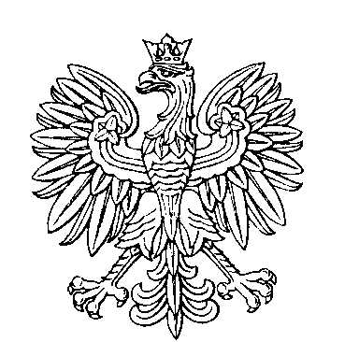

OBWODOWA KOMISJA WYBORCZA NR 1
w gminie Zwierzyn

SKŁAD KOMISJI:
Przewodniczący Izabela Joanna Chwalencka

Zastępca Przewodniczącego Izabela Elżbieta Borkowska

CZŁONKOWIE:
Zbigniew Emil Hawrot  Sandra Katarzyna Kowalczyk  Teresa Zabłocka | Dariusz Tomasz Kowalczyk  Robert Tomasz Leśkiewicz

OBWODOWA KOMISJA WYBORCZA NR 2
w gminie Zwierzyn

SKŁAD KOMISJI:
Przewodniczący Radomir Zbigniew Szczęsny

Zastępca Przewodniczącego Dorota Bryk

CZŁONKOWIE:
Agnieszka Dąbrowska  Agnieszka Maria Skoczna  Andrzej Wójcicki | Izabela Denkowska  Mariola Grażyna Skurska

OBWODOWA KOMISJA WYBORCZA NR 3
w gminie Zwierzyn

SKŁAD KOMISJI:
Przewodniczący Jolanta Teresa Wójcicka

Zastępca Przewodniczącego Ewelina Józefowska

CZŁONKOWIE:
Sebastian Stanisław Chwalencki  Sandra Rybicka  Anna Justyna Sobocińska  Katarzyna Natalia Wójcicka | Adam Piotr Kobelak  Mateusz Krzysztof Ryś  Grzegorz Karol Tanajewski

OBWODOWA KOMISJA WYBORCZA NR 4
w gminie Zwierzyn

SKŁAD KOMISJI:
Przewodniczący Justyna Agata Hałoń

Zastępca Przewodniczącego Irena Chmura

CZŁONKOWIE:
Katarzyna Magda Bilska-Rakowska  Anna Teresa Halasz  Bartosz Przemysław Sobociński | Małgorzata Anna Ciszowska  Anna Elżbieta Kannchen

OBWODOWA KOMISJA WYBORCZA NR 5
w gminie Zwierzyn

SKŁAD KOMISJI:
Przewodniczący Wioleta Dorota Machnio

Zastępca Przewodniczącego Irena Cisek

CZŁONKOWIE:
Rafał Robert Bryk  Julia Klaudia Leszczyńska  Sylwia Agnieszka Markiewicz  Maria Szczypkowska | Zofia Halina Krawczyk  Teresa Ewa Małasz  Kacper Paweł Skrzydło

